DOKUMENTASI HTML, CSS, JS



NAMA ANGGOTA:

1.Kahfi Rahmatullah
2.Gio Maulana
3.Topik Hermawan
4.M.Nabil Ibrahim
5.Arvin Ferdian
6.Alifa Aprilyanti W

KELAS: XI PPLG II
.HTML
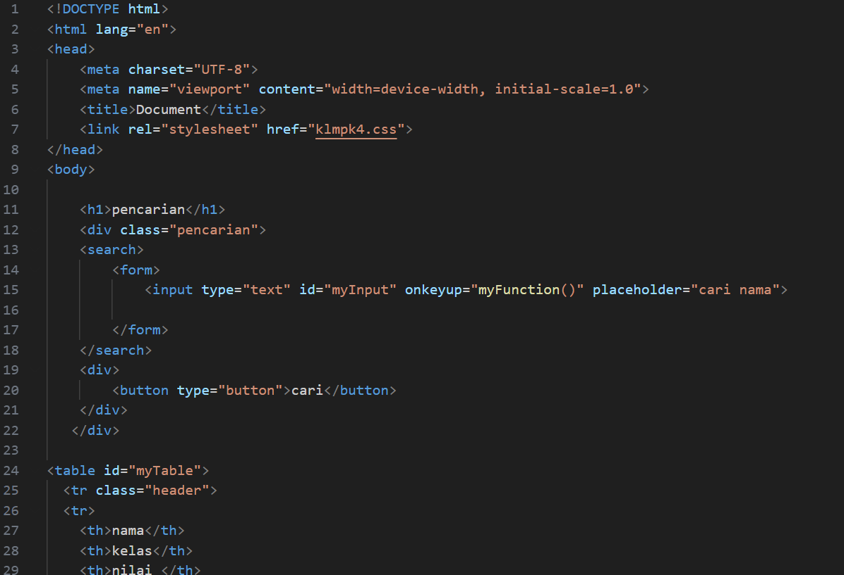
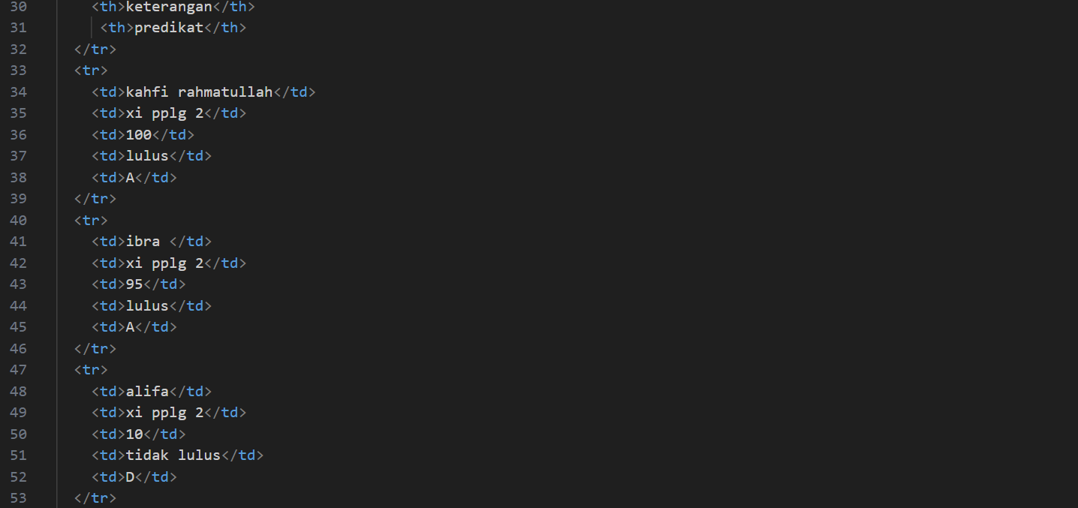

Tag table pada html adalah untuk membuat struktur table
Div sebagai container agar posisi button”cari” berada di sebelah “search”
Link rel untuk memanggil css

.JS(JAVA SCRIPT)
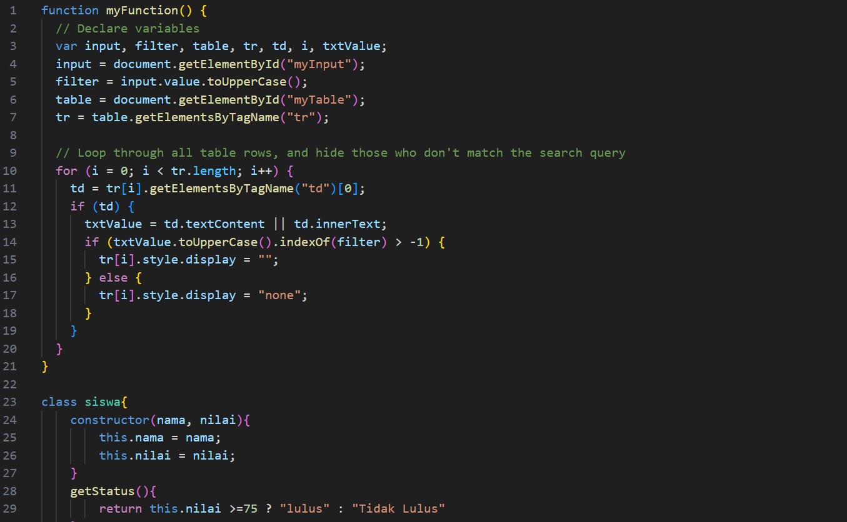
Kode myFunction digunakan untuk melakukan pencarian atau filter pada sebuah tabel HTML berdasarkan teks yang diketik pengguna.
CSS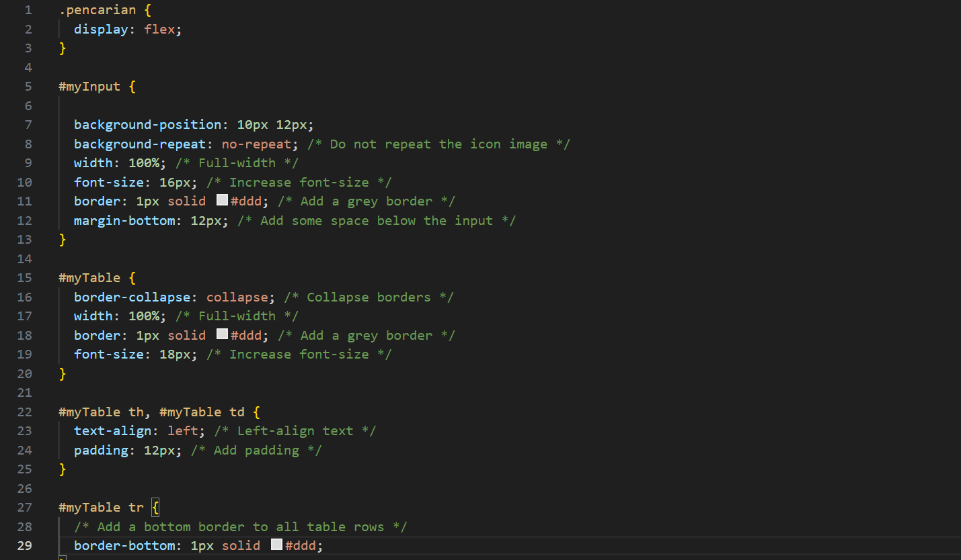

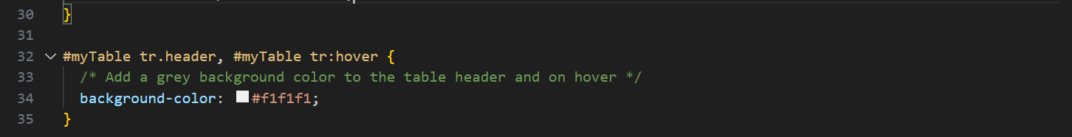
.pencarian adalah untuk mengatur tampilan “search”

.HASIL